实验室安全准入教育学习操作指南（电脑端）
- 在校园网“智慧理工大”业务系统集成站点，点击“实验室安全巡检”系统（或在浏览器直接打开网址登录安全巡查平台：https://aqjc.whut.edu.cn/#/）
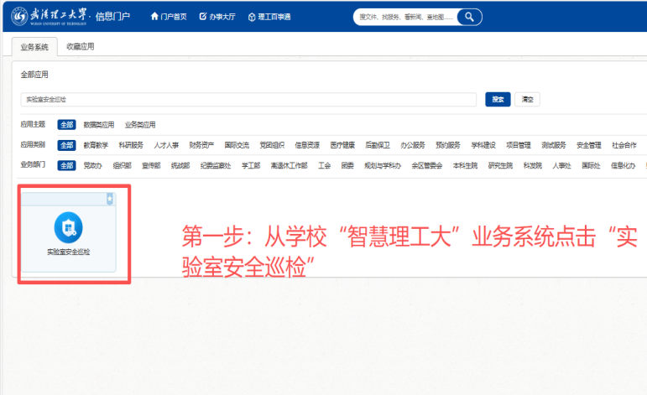
- 点击“安全准入”模块，再点击“课程学习”菜单，跳转进入考试系统首页。
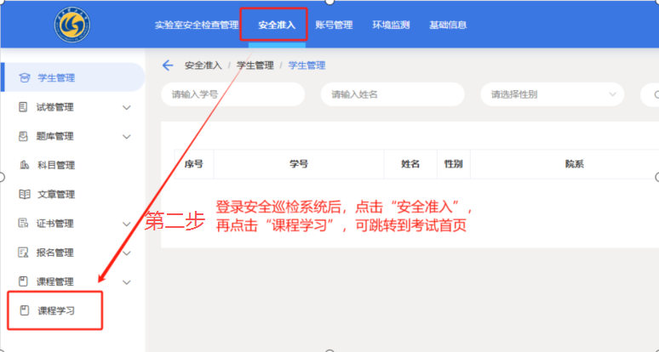

- 点击培训课程“实验室安全准入课程”，可进入课程学习页面，或在下方“进行中课程”中直接进行学习。
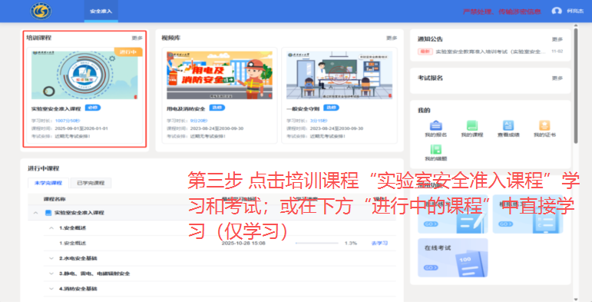
- 点击实验室安全准入课程各章节，再点击课件后的“去学习”按键分别进行学习；当所有章节学习进度达100%时，点击下方的由灰变绿的“去考试”按键进行考试。可反复进行考试20次，考试合格分数为85分。通过后可以看到考试合格的提示，证书可向上一级在“我的证书”查询和下载。

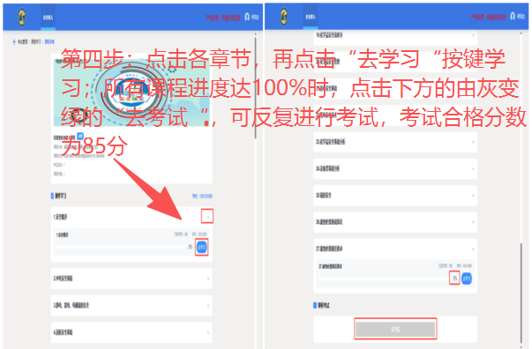
实验室安全准入教育学习操作指南（手机端）
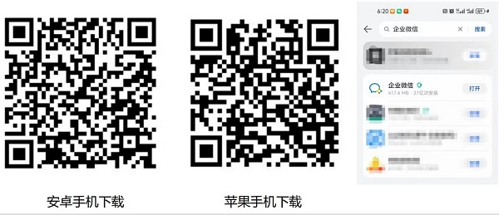
1.在手机端访问“武汉理工大学企业微信”、“武理微校园”，或扫描下方二维码及应用市场搜索“企业微信”进行下载安装（已绑定过武理微校园的用户，通过手机号登录后，可直接进入；未绑定过武理微校园的用户，微信扫码按提示验证在校身份，再通过手机号即可加入武理微校园企业微信）。
2.“武汉理工大学企业微信”或“武理微校园”选择“安全准入”模块，点击选择“课程学习”。
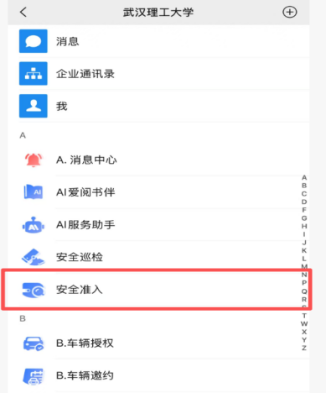
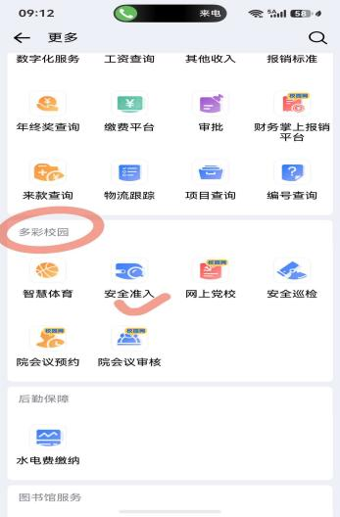
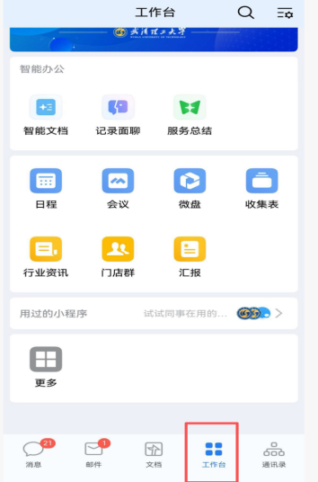
3.下滑选择“实验室安全准入课程”进行学习，当所有章节学习进度达100%时，点击下方的由灰变绿的“去考试”按键进行考试。可反复进行考试20次，考试合格分数为85分。证书在右下角“我的”，选择“我的证书”查询和下载。
